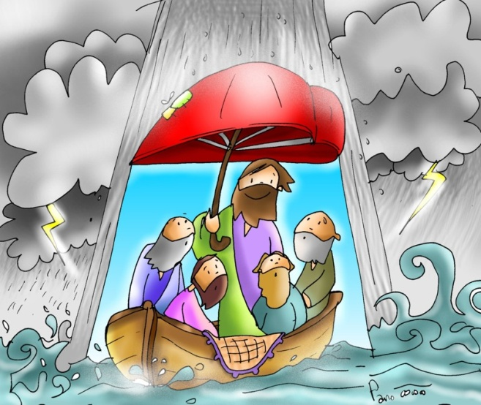
1° dicembre 2019

GESÙ CAMMINA SULL’ACQUA: Gv 6, 16-21

(o Gesù mi chiede di fidarmi?)

- Il miracolo del pane. Siamo nel sesto capitolo del Vangelo di San Giovanni. È il capitolo del pane di vita, che si apre con la moltiplicazione dei pani e dei pesci. È un’anticipazione dell’Eucaristia. Ricorda: i pezzi avanzati di cui vengono portati via dodici canestri pieni riguardano SOLO il pane (e non i pesci). Un canestro per ogni apostolo, quasi a dirci: ciascuno degli apostoli può dire “quel pane raccolto nella cesta pesava davvero, non era pane finto, apparente, era pane concreto, così come era concreto quel Gesù che è morto ed è risorto, che io ho visto e toccato prima e dopo la Risurrezione!”
- Gesù si ritira da SOLO a pregare sul monte. Perché? Per sfuggire alla gente che entusiasta per il miracolo voleva farlo Re. I discepoli intanto partono verso casa (Cafarnao era la città in cui la comunità dei discepoli abitava e in cui faceva ritorno. La presenza di Gesù e dei discepoli a Gerusalemme era solo per i pellegrinaggi annuali durante le feste. Gesù non abitava a Gerusalemme, girava molto e i suoi discepoli avevano l’accentaccio del Nord, riconoscibilissimo. Ricorda il processo a Gesù e Pietro riconosciuto per il suo marcato accento “nordico”)
- Gesù cammina sull’acqua. È sera ormai è buio, Gesù si avvicina, mentre il mare è agitato e soffia un forte vento. La barca è la nostra vita. Il mare è il tempo che viviamo. Il vento è tutto quello che ci supera e a cui non possiamo opporci (inquinamento, guerre, violenze, stragi, fame nel mondo, malattie vecchie e nuove, ecc… ). Gesù ci viene incontro, Gesù non conosce limitazioni, né di tempo (Gesù vive OGGI) né di spazio (Egli è ACCANTO a noi).
- Gli apostoli sono spaventati. Gesù arriva. Gesù viene accanto a noi. A volte può sembrare esigente. Ci siamo messi in testa che Gesù ci chiede preghiere, Messe, sacrifici, fioretti, o ogni tipo di cose difficili o impossibili. Alcuni danno la colpa alla Chiesa, e per giustificare se stessi dicono: “Gesù non chiederebbe MAI questo o quest’altro…” e quindi abbandonano una Chiesa che ha dato più l’impressione di predicare un FARE questo o quello piuttosto di presentare GESÙ e il suo Vangelo.
Ci deve far pensare che sappiamo a memoria i dieci comandamenti (Antico Testamento) e non le Beatitudini o altre pagine significative del Vangelo. Pensiamo a tanti che hanno abbandonato la fede e ricordano alcuni dei comandamenti, ma non le pagine più belle del Vangelo. Dobbiamo interrogarci sul nostro modo di trasmettere la fede ai piccoli ai giovani e agli adulti
- Gesù si fa riconoscere, sale sulla barca. “Sono io, non abbiate paura!” No, di Gesù non si può aver paura. Anzi appena Gesù sale sulla barca, essa giunge a destinazione. Gesù ci accompagna nei nostri progetti. Chiede di starci accanto. A volte pensiamo che la vocazione sia fare quello che ci chiede Lui come una marionetta. Ma vocazione è fare tutto quello che viviamo insieme a Lui.

Per la condivisione
Hai mai avuto paura di Gesù? Hai mai pensato che Gesù sia troppo esigente? Ti fidi di Gesù, o a volte pensi che Lui ti abbandoni al vento e alle onde della tua vita e si disinteressi di te? Nella tua vita, hai mai provato la netta sensazione che se non ci fosse stato Lui, avresti fallito quello che stavi facendo? O che almeno una volta o due ti ha tirato fuori dai tuoi problemi? o che le difficoltà con gli altri, col lavoro, si sono appianate quasi senza tuo merito? Hai mai provato la potenza della preghiera? Ti sei mai accorto della differenza che c’è tra pregare e non pregare (cioè tra avere Gesù nella barca della tua vita, o non averlo)? Nel tuo cammino di fede, vivi più la dimensione del DOVER FARE o del DONO DI AMICIZIA con Gesù?

